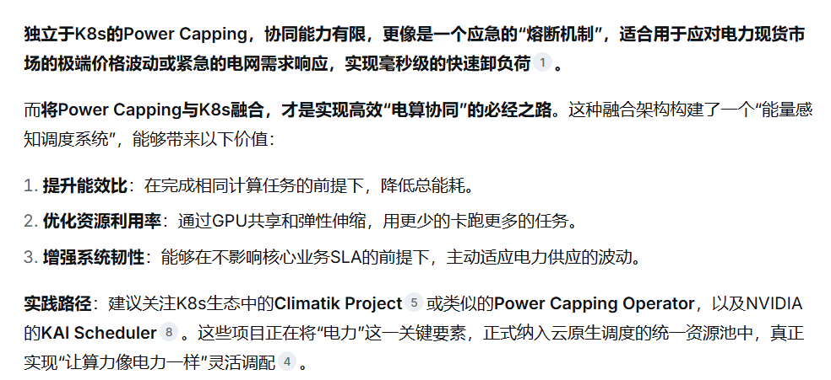
上述power capping主要应用于推理任务的电算协同，不适合训练任务。
也有论文单纯通过配置不同的GPU数量和power capping，可以找到一个训练任务的最优EDP，该方案可以用于规划静态配置。
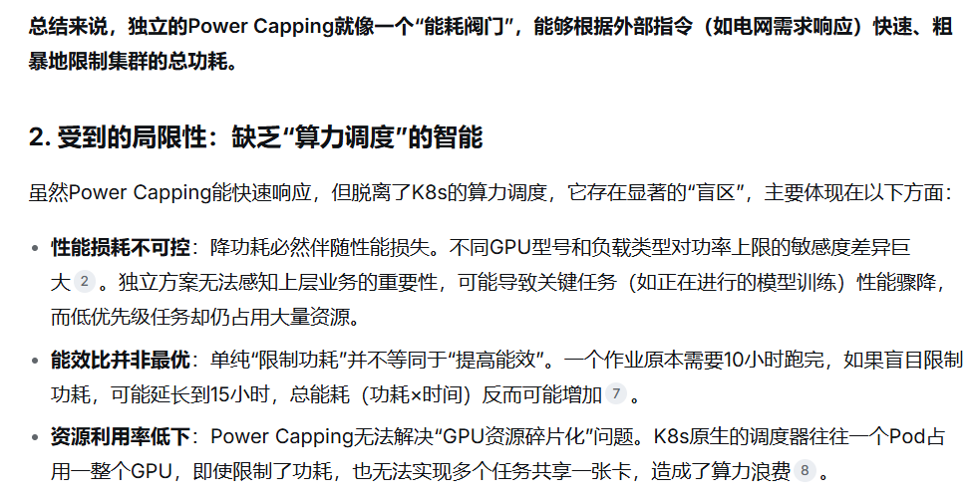
这里只能使用DVFS，DVFS可以根据实际运行状态调节最优EDP频率，兼顾能耗与性能。因此关键是找到DVFS的频率与运行状态模型。目前主要研究有：
1）辨识计算状态：通过资源利用率等指标判断当前GPU工作在计算密集型还是存储密集型，如果是计算密集型，则可以降低工作频率；
2）辨识训练任务阶段：forward，backward，optimal，在不同阶段配置不同频率
3）辨识训练任务pipeline，根据在pipeline状态配置运行频率
4）辨识训练任务的kernel，根据kernel的具体计算形式配置不同运行频率
5）该模型通过在线监测训练过程中的迭代时间和能耗，学习不同配置下作业的吞吐量和能耗表现，从而进行精准预测
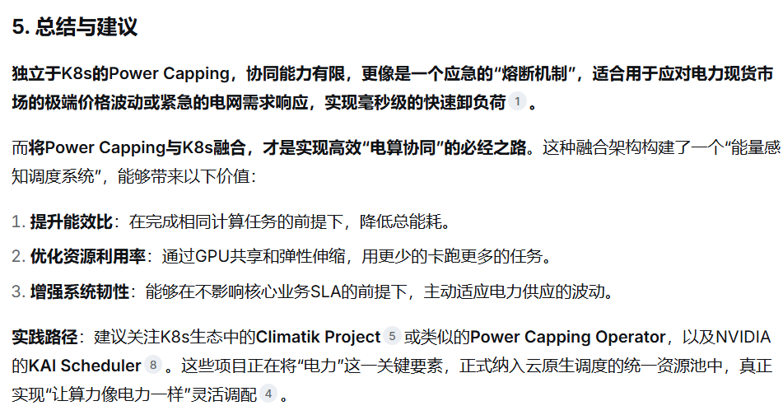
提出基于云原生的生态系统，目前已经研发出很多电算协同插件。
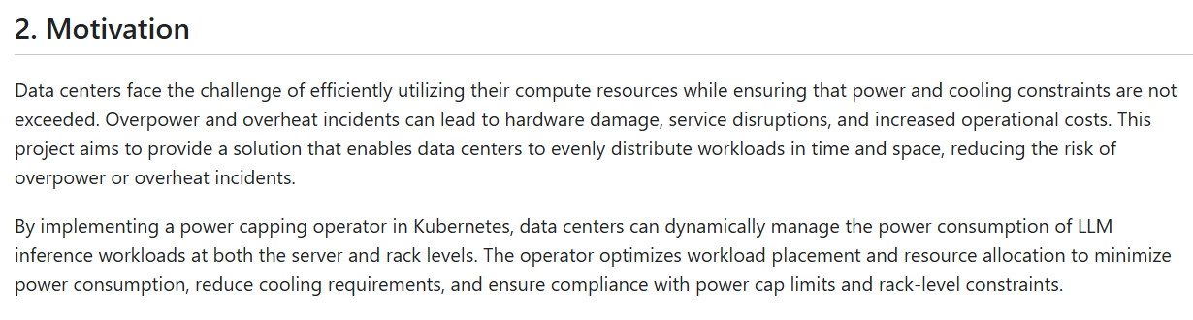
可以看出，power capping在基于k8说的推理任务中已经应用于GPU热管理和负载均衡。
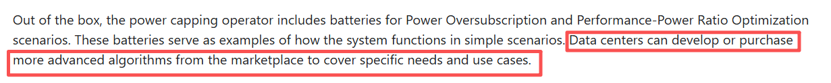
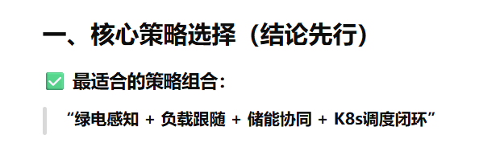
1）绿电分时电价
2）作业小时级调度规划，包括power capping
3）储能分钟级协同
4）DFVS秒级管理
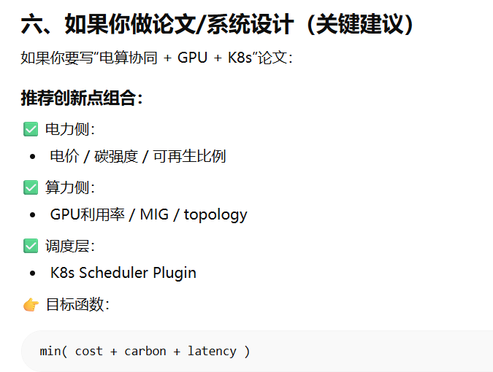
推理任务电算协同方案
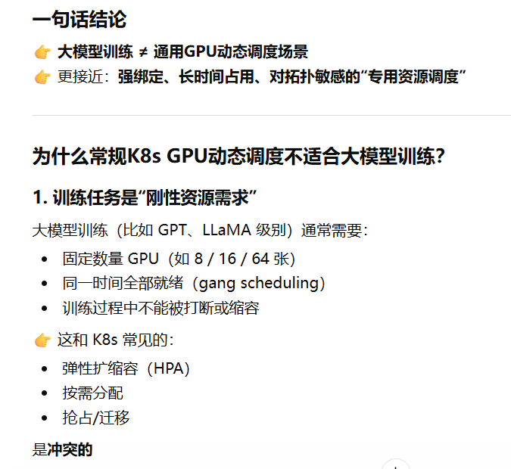
明确说明基于k8s调度器不适用于训练作业

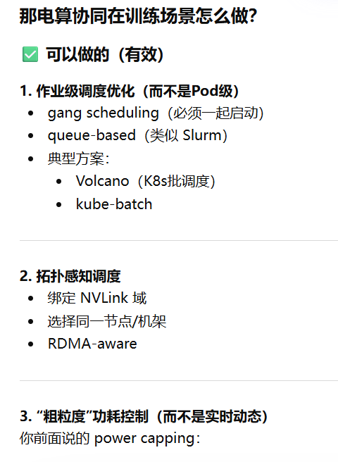
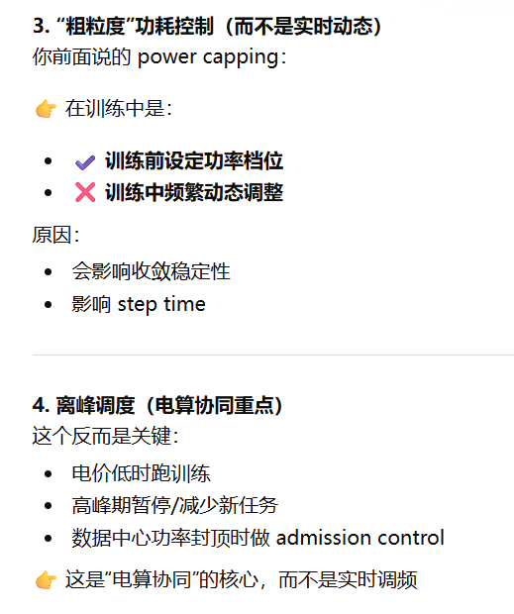
推这里明确给出了基于训练任务的电算协同方案，关键是训练前就要设定好功率档位，还有就是任务的控制，还有就是admission control，关键要明确power capping不会影响训练结果，严重恶化训练性能。

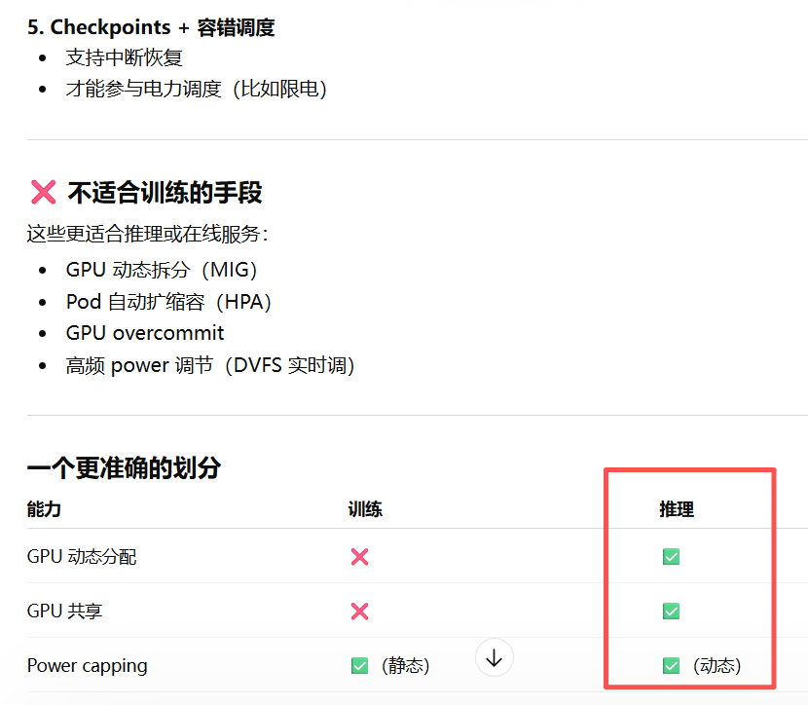
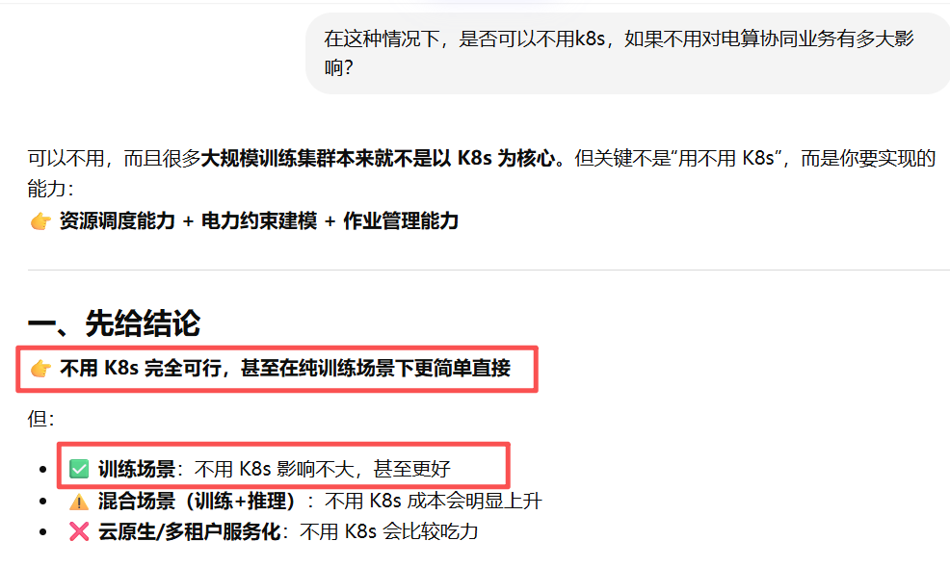
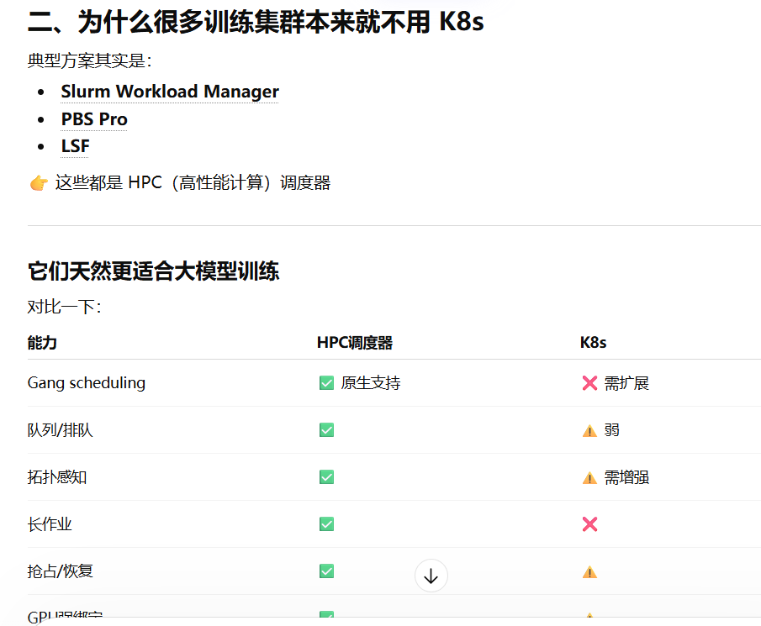
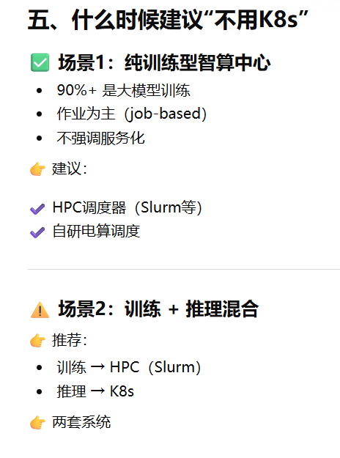
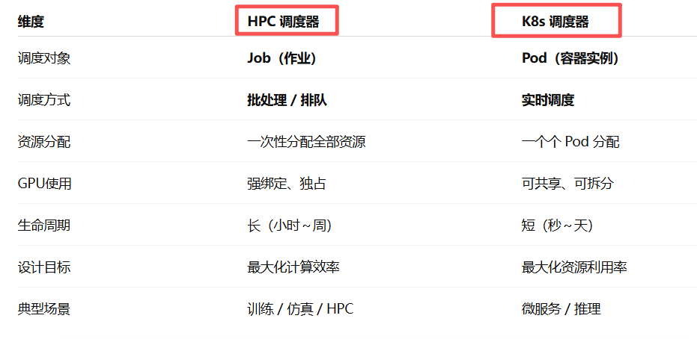
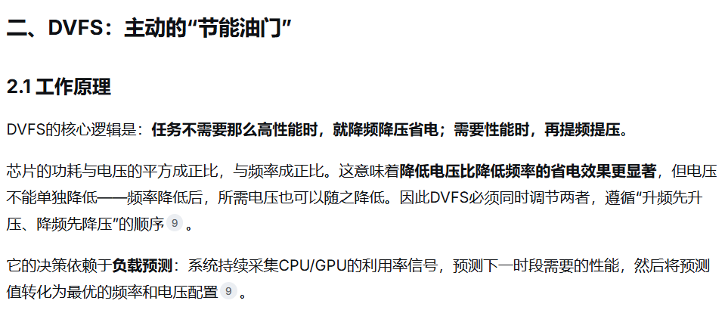
推这里给出了DVFS的工作原理，不同于power capping直接调节芯片频率。
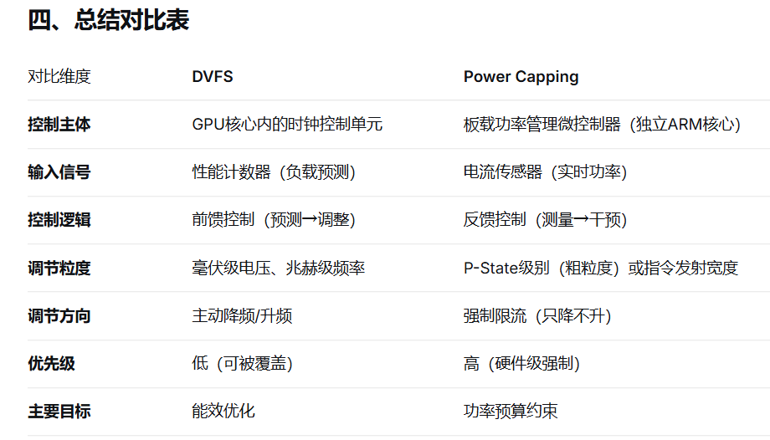
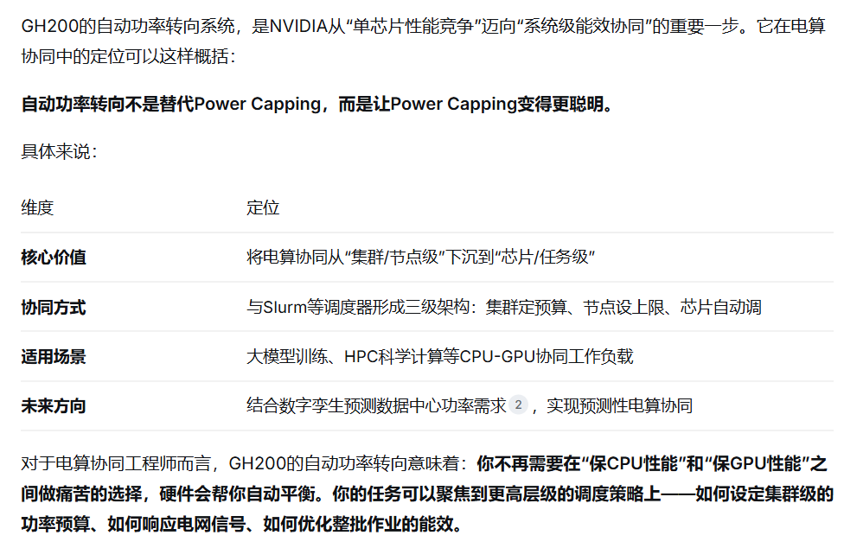
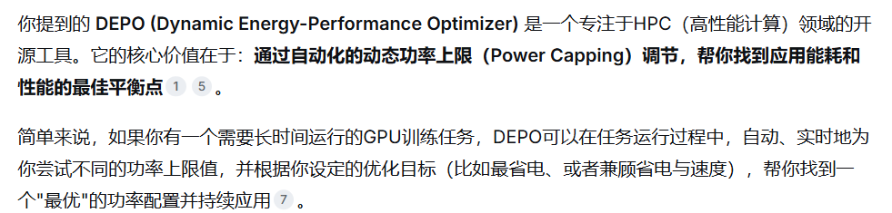
DEPO目前主要应用于单GPU，说明对不同的任务，在GPU运行，都有一个最佳power capping，电算协同需要进一步扩展，即考虑绿电波动时的最佳power capping。

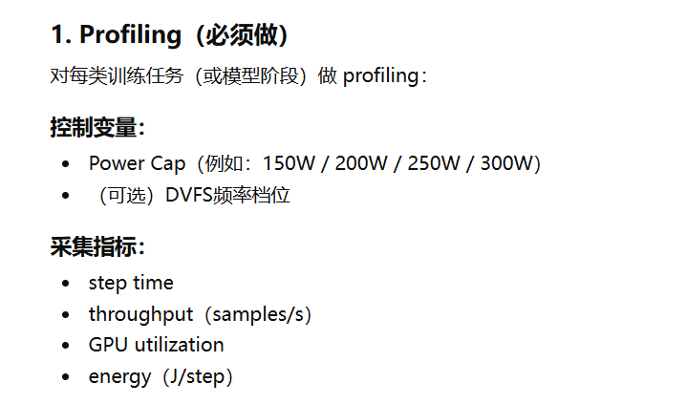
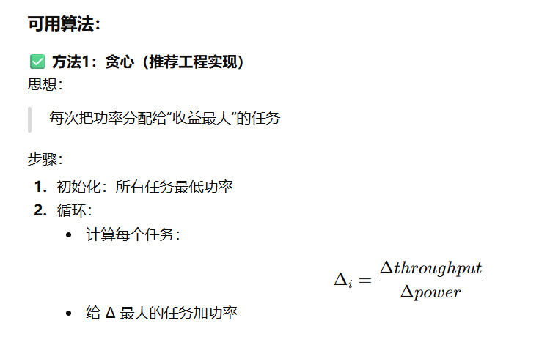
基于任务的power capping方法，不是基于任务阶段的，如下是基于任务阶段：
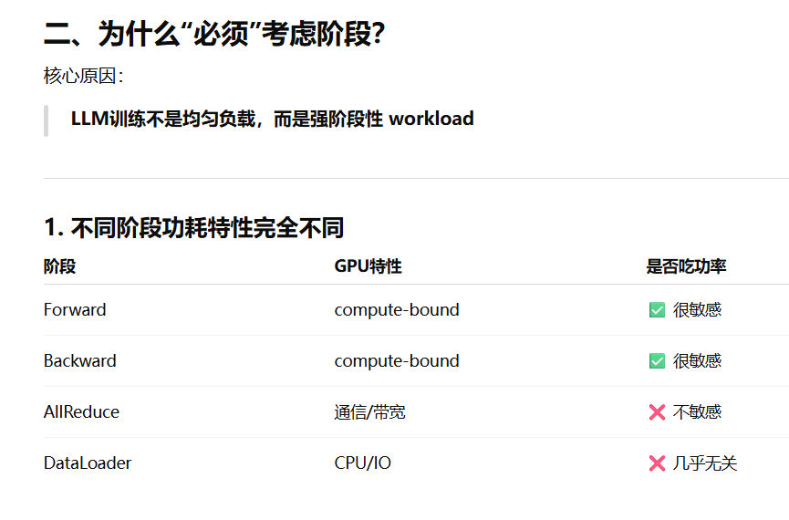
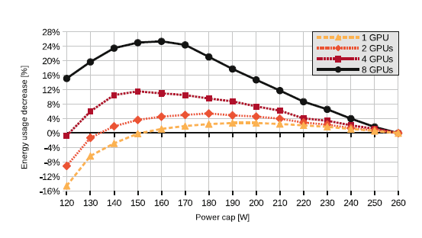
同一个训练作业，配置到不同的GPU数量，配置不同的power capping，训练时间与能耗关系都不一样。因此在供电功率不同时间段有限的工况下，对于多个任务，每个任务有不同SLA，可以有多种配置方法。
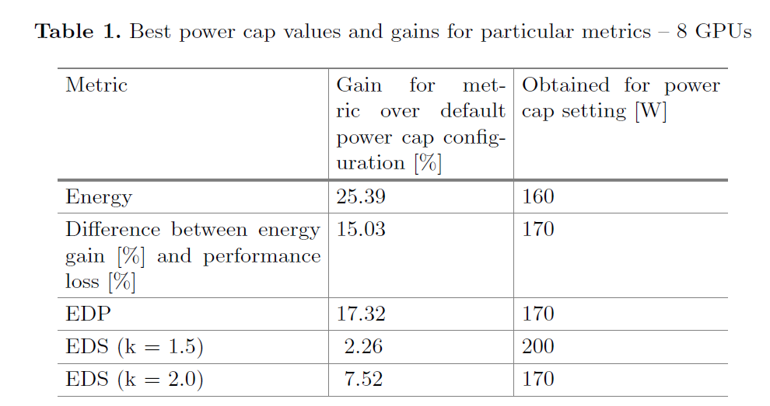
建立指标，可以找到能耗最优多任务运行模式，而这个能耗指标没有考虑到绿电的波动。



